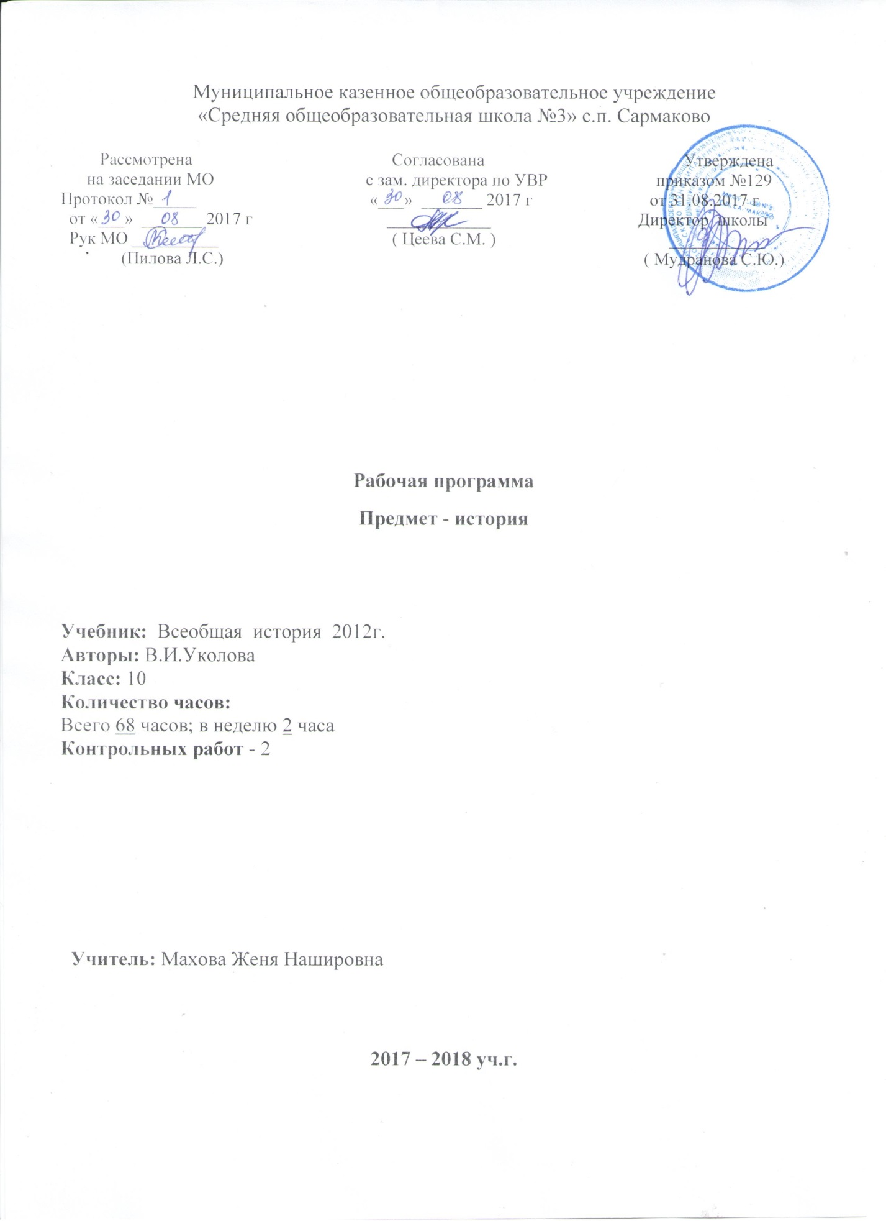

Рабочая программа по предмету история в 10 классе
разработана в соответствии с нормативно-правовыми и инструктивно-методическими документами:
1.Федеральный компонент государственных-образовательных стандартов (ФК ГОС-2004)
2. Приказ Минобрнауки РФ от 31.03.2014 г. № 253 «Об утверждении федерального перечня учебников, рекомендованных к использованию при реализации имеющих государственную аккредитацию образовательных программ начального общего, основного общего, среднего общего образования», с изменениями, внесенными приказом МОН РФ от 05.07 2017 г. №629;
3.Авторская программа основного общего образования по истории под.ред. Н.И.Павленко, В.И.Уколова, 2012г.
4. Учебный план МКОУ «СОШ№3» с.п. Сармаково на 2017-2018 учебный год.
5. Положение МКОУ «СОШ№3» о порядке разработки, рассмотрения и утверждения рабочих программ учебных предметов.
6. Основная образовательная программа основного общего образования МКОУ «СОШ№3» с. п. Сармаково на 2017-2018 учебный год.
I.Требования к уровню подготовки учащихся

В результате изучения истории на ступени среднего (полного) общего образования на базовом уровне ученик должен:

знать/понимать:
• основные факты, процессы и явления, характеризующие целостность и системность отечественной и всемирной истории;
• периодизацию всемирной и отечественной истории;
• современные версии и трактовки важнейших проблем отечественной и всемирной истории;
• историческую обусловленность современных общественных процессов; • особенности исторического пути России, ее роль в мировом сообществе;
уметь:
• проводить поиск исторической информации в источниках разного типа;
• критически анализировать источник исторической информации (характеризовать авторство источника, время, обстоятельства и цели его создания);
• анализировать историческую информацию, представленную в разных знаковых системах (текст, карта, таблица, схема, аудиовизуальный ряд);
• различать в исторической информации факты и мнения, исторические описания и исторические объяснения;
• устанавливать причинно-следственные связи между явлениями, пространственные и временные рамки изучаемых исторических процессов и явлений;
• участвовать в дискуссиях по историческим проблемам, формулировать собственную позицию по обсуждаемым вопросам, используя для аргументации исторические сведения;
• представлять результаты изучения исторического материала в формах конспекта, реферата, рецензии;
использовать приобретенные знания и умения в практической деятельности и повседневной жизни для:
• определения собственной позиции по отношению к явлениям современной жизни, исходя из их исторической обусловленности;
• использования навыков исторического анализа при критическом восприятии получаемой извне социальной информации;
• соотнесения своих действий и поступков окружающих с исторически возникшими формами социального поведения;
• осознания себя как представителя исторически сложившегося гражданского, этнокультурного, конфессионального сообщества, гражданина России.

II. Содержание учебного предмета

От первобытной эпохи к цивилизации: Природно-климатические факторы и особенности освоения территории Восточной Европы и Севера Евразии. Стоянки каменного века. Переход от присваивающего хозяйства к производящему. Скотоводцы и землевладельцы. Появление металлических орудий и их влияние на первобытное общество.
Великое переселение народов и его влияние на формирование православного этноса. Место славян среди индоевропейцев. Занятия, общественный строй и верования восточных славян. Усиление роли племенных вождей, имущественное расслоение.

Русь, Европа и Азия в средние века. Происхождение государственности у восточных славян. «Повесть временных лет». Возникновение Древнерусского государства. Новгород. Происхождение слова «Русь». Начало династии Рюриковичей. Дань и подданства. Князья и их дружины. Вечевые порядки. Торговый путь «из варяг в греки». Походы на Византию. Принятие христианства. Развитие норм права на Руси. Категории населения. Княжеские усобицы.
Христианская культура и языческие традиции Руси. Контакты с культурами Запада и Востока. Влияние Византии. Монастырское строительство. Культура Древней Руси как один из факторов образования древнерусской народности.
Причины распада Древнерусского государства. Усиление экономической и политической самостоятельности русских земель. Крупнейшие земли и княжества Руси в XII - начале XIII в. Монархии и республики. Православная церковь и идея единства Русской земли. Русь и Степь. Расцвет культуры домонгольской Руси.
Образование Монгольского государства. Нашествие на Русь. Включение русских земель в монгольскую систему управления завоеванными землями. Золотая Орда. Принятие Ордой ислама. Роль монгольского завоевания в истории Руси. Экспансия с Запада. Борьба с крестоносной агрессией. Русские земли в составе Великого княжества Литовского.
Начало возрождения Руси. Внутренние миграции населения. Формы землевладения и категории населения. Роль городов в объединительном процессе.
Борьба за политическую гегемонию в Северо – Восточной Руси. Взаимосвязь процессов объединения русских земель и борьбы против ордынского владычества. Зарождение национального самосознания на Руси. Великое княжество Московское в системе международных отношений. Начало распада Золотой Орды. Образование Казанского, крымского, Астраханского ханств. Закрепление католичества как государственной религии Великого княжества Литовского. Автокефалия Русской православной церкви.
Культурное развитие русских земель и княжеств в конце XIII - середине XV в. Влияние внешних факторов на развитие русской культуры. Формирование русского, украинского и белорусского народов. Москва как центр развития культуры великорусской народности.
Россия и мир на рубеже Нового времени . Завершение объединения русских земель и образование Российского государства. Особенности процесса складывания централизованного государства в России. Свержение золотоордынского ига. Изменения в социальной структуре общества и формах феодального землевладения. Роль церкви в государственном строительстве. «Москва – третий Рим».
Установление царской власти и ее сакрализация в общественном сознании. Складывание идеологии самодержавия. Реформы середины XVI в. Создание органов сословно – представительной монархии. Установление крепостного права. Опричнина. Учреждение патриаршества. Рост международного авторитета Российского государства.
Причины и характер Смуты. Пресечение правящей династии. Боярские группировки. Борьба против агрессии Речи Посполитой и Швеции. Национальный подъем в России.
Земский собор 1613 г. и восстановление самодержавия. Первые Романовы. Расширение территории Российского государства в XVIIв. Вхождение Левобережной Украины в состав России. Освоение Сибири. Участие России в войнах в XVII в.
Юридическое оформление крепостного права. Новые явления в экономике: начало складывания всероссийского рынка, образование мануфактур. Социальные движения в России во второй половине XVIIв. Церковный раскол и его значение. Старообрядчество.
Культура народов Российского государства во второй половине XV-XVII в. Усиление светских элементов в русской культуре. Новые формы зодчества. Расцвет русской живописи и декоративно – прикладного искусства. Начало книгопечатания и распространения грамотности. Зарождение публицистики. Славяно – греко – латинская академия. «Домострой»: патриархальные традиции в быте и нравах. Крестьянский и городской быт.
Особенности русской традиционной (средневековой) культуры. Формирование национального самосознания. Дискуссия о предпосылках преобразования общественного строя и характере процесса модернизации в России.
Россия и мир в эпоху зарождения индустриальной цивилизации. Петровские преобразования. Реформы армии и флота. Создание заводской промышленности. Политика протекционизма. Провозглашение империи. Превращение дворянства в господствующее сословие. Особенности российского абсолютизма. Россия в период дворцовых переворотов. Расширение прав и привилегий дворянства. Просвещенный абсолютизм.
РОССИЯ ИМИР В КОНЦЕ XVIII — XIX ВЕКА
Английская колонизация СевернойАмерики в XVIII в. Положение переселенцев. Хозяйственноеразвитие колоний. Предпосылки и причины войны за независимость в Америке. «Бостонскоечаепитие». Америка на пути к освобождению. Декларация независимости. Утверждениедемократии в США. Конституция 1777 г.
Кризис абсолютизма и начало революции воФранции. Декларация прав человека игражданина. Учреждение конституционной монархии воФранции. Развитие революционнойситуации. Начало войны с Австрией и Пруссией. Созыв Национального конвента. КазньЛюдовика XVI. Утверждение якобинской диктатуры воФранции. Термидорианская диктатура иДиректория. Основные термины и понятия: Генеральные штаты, Учредительное собрание,конституционная монархия, Национальный конвент, якобинская диктатура, республика,жирондисты, роялисты, революционный террор, термидорианская диктатура, Директория.
Переворот 18 брюмера. Новая конституция Франции. Империя Наполеона I. Завоевательныевойны Наполеона. Народы против империи Наполеона. Проявления кризиса империи.
Внутренняя и внешняя политика Павла I (1796-1801). Личность Александра I. Проектыреформ и первые преобразования. Восточное и европейское направления внешней политикиАлександра I. Русско-французские отношения. Тильзитский мир. Отечественная война 1812г.: причины, основные этапы и сражения, историческое значение войны. Заграничный
поход русской армии. Венский конгресс и его итоги.
Основные термины и понятия: Негласный комитет, Государственный совет,министерства, континентальная блокада, партизаны, Венская система. Основные персоналии: Павел I, А.В. Суворов, Ф.Ф. Ушаков, Александр I, М.М.Сперанский, Наполеон Бонапарт, М.И. Кутузов, Ш. Талейран, Людовик VIII, А.
Веллингтон, Г. Блюхер.
Священный союз: система безопасности для монархов. Особенности внутренней политикиАлександра I в послевоенный период. Дворянская оппозиция самодержавию. Тайныеорганизации: «Союз спасения», «Союз благоденствия», «Северное» и «Южное» общества.«Конституция» Н.М. Муравьѐва и «Русская правда» П.И. Пестеля. Восстание декабристов.
Поражения политики Священного союза. Революция 1848 г. во Франции: причины, ход,результаты. Революции 1848—1849 гг. в Центральной Европе: общее и особенное.
Технический прогресс и рост промышленного производства. Урбанизация. Проблемысоциального развития индустриальных стран. Формирование пролетариата. Чартистскоедвижение.
Освободительные революции в странах Латинской Америки. ДоктринаМонро. США в первойполовине XIX в. Гражданская война в США: причины, ход,
Индия под властью англичан. Восстание сипаев 1857-1859 гг. «Опиумные» войны в Китае и его закабаление европейскими державами. Восстание тайпинов. Япония: опыт модернизации.
Внутренняя политика Николая I. Усиление центральной власти. Официальная идеология: «Православие, самодержавие, народность». Крестьянский вопрос и реформа государственных крестьян. Экономическая политика правительства Николая I.«Восточный вопрос». Россия в Крымской войне. Итоги Крымской войны.
Воссоединение Италии. Роль Пруссии в объединении Германии. Франко-прусская война1870—1871 гг. Провозглашение Германской империи. Парижская коммуна.
Крестьянская реформа 1861 г. и еѐ последствия. Земская, городская, судебная, военная,университетская реформы. Польское восстание 1863-1864 гг. Присоединение СреднейАзии. «Союз трѐх императоров». Россия и Балканы. Русско-турецкая война 1877-1878 гг.
Упрочение основ самодержавия. Социально-экономическое развитие России впореформенное время. Рабочее законодательство. Внешняя политика Александра III.
Развитие либерализма в XIX в. Консервативная идеология. Утопический социализм. Марксизми развитие рабочего движения.
Власть и общество в России. Западники и славянофилы. Революционно-демократическоетечение общественной мысли. Русские революционеры и Европа. Народничество и егоэволюция. Народнические кружки: идеология и практика. «Хождение в народ». «Земля иволя» и еѐ раскол. «Чѐрный передел» и «Народная воля». Политический терроризм.
Распространение марксизма и формирование социал-демократии.
Особенности науки XVIII-XIX вв. Развитие естественнонаучных знаний. Литература XVIII—XIX вв. Классицизм, романтизм и реализм в литературе и искусстве. Патриотические мотивыи идеи национального освобождения в литературе, живописи и музыке.
деШатобриан, Ж. де Сталь,Э.Т.А. Гофман, Г. Гейне, Дж. Байрон, Г. Констебл, К. Коро, Г. Курбе, Ж.Ф. Милле, О. деБальзак, Стендаль, В. Гюго, П. Мериме, Г. Флобер, Ч. Диккенс, У. Теккерей, Р. Вагнер, А. Мандзони, А. Мицкевич.
Золотой век русской литературы. Русская литература второй половины XIX в. Основныестили, жанры, темы художественной культуры России XIX в. Выдающиеся архитекторы, скульпторы и художники XIX в.; основные темы их творчества и произведения. Театр идраматургия. Музыкальное искусство XIX в. Развитие образования, науки и техники.

III.Тематическое планирование

№  п/ п | Наименование разделов | Всего часов
1. | От Первобытной эпохи к цивилизации | 1
2. | Русь, Европа и Азия в Средние века | 7
3. | Россия и мир на рубеже Нового времени(конец XV–XVII в.) | 10
4 | Россия и мир в эпоху зарождения  индустриальной цивилизации | 11
5 | Россия и мир в конце XVIII– XIX вв. 18 часов | 20
6 | Всего контрольных работ | 2
 | Итого: | 68

IV. Календарно – тематическое планирование
№  п/п | ТЕМА | кол-во часов | дата
 |  |  | План | факт
 | Предыстория народов России. | 1 | 04.09
 | Русь в IX - первой половине XII в. | 1 | 07.09
 | Расцвет и упадок Древней Руси. | 1 | 11.09
 | Древнерусские княжества в начале удельного периода. | 1 | 14.09
 | Древнерусские княжества в начале удельного периода. | 1 | 18.09
 | Время тяжёлых испытаний. | 1 | 21.09
 | Возвышение Москвы. | 1 | 25.09
 | Создание державы. | 1 | 28.09
 | Иван III – ”государь всея Руси”. | 1 | 02.10
 | Политическая борьба в правление Ивана IV. | 1 | 05.10
 | Ливонская война и опричнина Ивана Грозного. | 1 | 09.10
 | Россия в конце XVI века. | 1 | 12.10
 | Смутное время. | 1 | 16.10
 | Внутренняя политика. | 1 | 19.10
 | Внешняя политика. | 1 | 23.10
 | Социальные конфликты. | 1 | 26.10
 | Культура и быт. | 1 | 09.11
 | Предпосылки преобразований. | 1 | 13.11
 | Северная война и реформы. | 1 | 16.11
 | Обновленная Россия. | 1 | 20.11
 | Россия после Петра I. | 1 | 23.11
 | Повторительно – обобщающий урок по теме: «Россия после Петра 1». | 1 | 27.11
- Ою | Общая характеристика периода. | 1 | 30.11
 | Внутренняя политика в 1761 – 1801 гг. | 1 | 04.12
 | Внешняя политика в 1761 – 1801 гг. | 1 | 07.12
 | Основные черты социально – экономического развития России в 1725 – 1801 гг. | 1 | 11.12
 | Массовое движение и зарождение общественного движения. | 1 | 14.12
 | Основные направления развития культуры в 1725 – 1801 гг. | 1 | 18.12
 | Повторительно – обобщающий урок: «Российская империя в XVIII в. | 1 | 21.12
 | Административный срез. | 1 | 22.12
 | Основные внутриполитические мероприятия правительств Александра 1 и Николая 1. | 1 | 25.12
 | Внешняя политика России в 1801 – 1825 гг. | 1 | 28.12
 | Общественное движение в России в первой половине XIX века. | 1 | 11.01
- О | Основные направления социально-экономического развития в первой половине XIX века. | 1 | 15.01
 | Просвещение, наука, журналистика в первой половине XIX века. | 1 | 18.01
 | Российская империя во второй половине XIX века. | 1 | 22.01
 | Великие реформы их значение. | 1 | 25.01
 | Внешняя политика в 1860-1880 гг. | 1 | 29.01
 | Общественное движение в России в 1860-1880 гг. | 1 | 01.02
 | Основные тенденции социально-экономического развития пореформенной России. | 1 | 05.02
 | Быт и повседневная жизнь различных слоёв населения в XIX в. | 1 | 08.02
 | Просвещение и наука в России второй половины XIX в. | 1 | 12.02
 | Основные направления развития художественной культуры в пореформенный период. | 1 | 15.02
 | Зачёт по теме «От Руси до Российской империи». | 1 | 19.02
 | Историческое познание сегодня. Предыстория. | 1 | 22.02
 | Ближний Восток. Индия и Китай в древности. | 1 | 26.02
 | Древняя Греция. От первобытных государств до полиса. | 1 | 01.03
 | Древний Рим. От возникновения города до падения республики. | 1 | 05.03
 | Западноевропейское средневековье. Развитие феодальной системы | 1 | 12.03
 | Расцвет и кризис западноевропейского христианского мира. | 1 | 15.03
 | Византийское средневековье. | 1 | 19.03
 | Исламский мир в средние века. | 1 | 22.03
 | Индия, Китай и Япония в Средние века. | 1 | 02.04
 | Возрождение – как культурно-историческая эпоха. | 1 | 05.04
 | Возникновение мирового рынка. | 1 | 09.04
 | Контрольная работа по теме: «От древности до нового времени». | 1 | 12.04
 | Промышленная революция. Индустриальное общество. | 1 | 16.04
 | Религия и церковь в начале Нового времени. Наука и общественно-политическая жизнь. | 1 | 19.04
 | Художественная культура. | 1 | 23.04
 | Государство на Западе и Востоке. | 1 | 26.04
 | Политические революции XVII-XVIII вв. | 1 | 30.04
 | Становление либеральной демократии. | 1 | 03.05
 | Встреча миров: Запад и Восток в Новое время. | 1 | 07.05
 | «Европейское равновесие» XVII-XVIII вв. | 1 | 10.05
 | Конфликты и противоречия XIX в. | 1 | 14.05
 | Повторительно – обобщающий урок по теме «Новое время». | 1 | 17.05
 | Обобщающее повторение по теме «Россия и мир в конце XVIII– XIX вв.» | 1 | 21.05
 | Итоговая контрольная работа «Россия на рубеже XVIII-XIX вв.» | 1 | 28.05

